2020年度
四川省职业介绍服务中心单位决算

目录

公开时间：2021年9月10日
第一部分 单位概况 1
一、职能简介 1
二、2020年重点工作完成情况 1
第二部分 2020年度单位决算情况说明 5
一、收入支出决算总体情况说明 5
二、收入决算情况说明 5
三、支出决算情况说明 6
四、财政拨款收入支出决算总体情况说明 6
五、一般公共预算财政拨款支出决算情况说明 7
六、一般公共预算财政拨款基本支出决算情况说明 9
七、 “三公”经费财政拨款支出决算情况说明 10
八、政府性基金预算支出决算情况说明 12
九、国有资本经营预算支出决算情况说明 12
十、其他重要事项的情况说明 12
第三部分 名词解释 14
第四部分 附件 17
第五部分 附表 18
一、收入支出决算总表 18
二、收入决算表 18
三、支出决算表 18
四、财政拨款收入支出决算总表 18
五、财政拨款支出决算明细表 18
六、一般公共预算财政拨款支出决算表 18
七、一般公共预算财政拨款支出决算明细表 18
八、一般公共预算财政拨款基本支出决算表 18
九、一般公共预算财政拨款项目支出决算表 18
十、一般公共预算财政拨款“三公”经费支出决算表 18
十一、政府性基金预算财政拨款收入支出决算表 18
十二、政府性基金预算财政拨款“三公”经费支出决算表 18
十三、国有资本经营预算财政拨款收入支出决算表 18
十四、国有资本经营预算财政拨款支出决算表 18

第一部分 单位概况

一、职能简介
开展职业介绍和职业指导工作，为广大用人单位和求职者免费提供劳动力供需信息查询、职业指导、职业介绍、职业培训及职工档案管理等服务，负责四川公共招聘网络平台、工作站群的管理、维护、运行和数据信息的上传发布，完成省人社厅和省就业局委托的其它工作。

二、2020年重点工作完成情况
（一）四川公共招聘网活动开展及运行情况
2020新冠疫情给公共职介服务工作带来了新的挑战，在常态化疫情防控的前提下，中心在继续做好线下招聘活动的同时，第一时间通过“网络办公”模式，组织开展了系列网络活动，并指导各地公共招聘网开展工作。全省网络专场招聘活动动作迅速，有序有力，成效显著，较好地完成了省委省政府、省厅省局交办的工作任务。在四川公共招聘网共组织开展“四川医疗卫生、民生保障、生活服务及交通运输物流网络专场招聘会”、“四川2020年春风行动暨就业援助月网络招聘会”、“2020年四川省高校毕业生春季网络专场招聘会”、“2020年四川彝区藏区就业扶贫网络专场招聘会”、“长江禁捕退捕渔民转移就业专场招聘活动”等28场（次）网络专场招聘会，全网发布有效单位236404个、岗位4290361个，简历689884份，其中今年新增单位31128家、岗位1502086个、简历49233份。此外，公招网小程序开展网络专场招聘活动32场（次），共计1779家企业参与，提供岗位5869个，投递简历2529份；公招网APP开展网络专场招聘活动10场（次），共计836家企业参与，提供岗位7564个，累计6660名求职者。四川公共招聘网络平台和工作站群成为了疫情下公共招聘活动的主渠道，对于防控疫情、保障企业用工、恢复正常生产、最大限度减少疫情对群众生活影响和就业总量的冲击以及维护社会稳定意义重大。
（二）公共就业专场招聘活动开展情况
按照《人力资源社会保障部办公厅关于印发线下招聘活动疫情防控工作指南的通知》（人社厅发〔2020〕60号）要求，在常态化疫情防控前提下，我中心充分发挥省级公共职介服务机构作用，联动各市（州）公共就业服务部门，先后在巴中、遂宁、乐山、广安、宜宾、凉山、甘孜等地区，针对返乡农民工、就业困难人员、高校毕业生、残疾人、易地搬迁人员等重点群体，组织开展了“春风行动”、民营企业招聘周、公共招聘进校园、川渝合作、金秋招聘月等现场招聘活动37场（次），深入凉山、甘孜等贫困地区开展专场招聘活动13场（次）。全年共组织单位743家，提供岗位42599个，达成就业意向4019人次，满意度达98.98%。
此外，为进一步贯彻落实《四川省人力资源和社会保障厅 重庆市人力资源和社会保障局关于加强川渝人社公共服务建设合作协议》工作要求，加强川渝两地公共就业服务合作，搭建川渝联动的人力资源供需对接平台，促进两地人力资源流动，我中心联合重庆市就业部门举办了“2020年金秋招聘进校园川渝合作专场招聘会暨‘点亮生涯’职业指导活动（四川站）”，采用“现场招聘+网络招聘+直播招聘+职业指导”四位一体模式，发动我省市（州）和重庆区（县）共同参与，强化了双方在公共招聘和职业指导方面的合作，为川渝两地人力资源互动提供平台，抱团合作力促“稳就业”。
（三）“点亮生涯”职业指导活动开展情况
2020年，我中心紧紧围绕党的十九大提出的开展全方位的就业服务以及省厅、省局的工作要求，积极实施多渠道、多角度的立体式职业指导服务，专家团成员由最初的3名增加到72名，扩充了队伍，吸纳了更多来自不同领域的专家老师，为开展活动打下坚实基础。 在人社部组织的全国公共就业服务专项业务竞赛中，我中心取得较好的成绩，四川“点亮生涯”职业指导行动获得优秀就业服务项目二等奖，“点亮生涯”职业指导案例集获得优秀就业服务成果二等奖，四川互联网+职业指导专家团老师获得优秀就业服务案例一等奖1个、三等奖4个。
全年，我中心深入易地搬迁集中安置点、社区、高校、用工企业及特殊人群开展了38场职业指导活动，共为2373名对象提供了职业指导服务，发布“点亮生涯”职业指导云课堂视频20期。
2020年初疫情防控期间，我中心在四川公共招聘网开闸“点亮生涯”职业指导线上服务公益活动，共21名四川省“互联网+职业指导”专家老师为46名服务对象提供了咨询服务，所有咨询案例都汇编成《四川“点亮生涯”职业指导案例集》。
2020年11月，省人社厅联合省教育厅、省退役军人事务厅、省国资委、团省委、省残联开展全省首届“点亮生涯”大学生职业生涯规划大赛，我中心制定了详细赛程及方案，为确保大赛顺利开展，确定泸州、凉山两地作为大赛试点，总结经验推广全省。
（四）失业人员档案管理情况
中心成立以来，一直承担省级事业单位、中央在川企业失业人员档案管理工作，免费提供档案查阅、档案接收、档案转出、档案证明、退休档案办理等服务。目前中心管理档案近1万份，实现了专人管理，专责服务。2020年，我中心共提供咨询及档案服务近8千余人次。

第二部分 2020年度单位决算情况说明

- 收入支出决算总体情况说明
2020年度收、支总计417.55万元。与2019年相比，收、支总计362.37万元，增加55.18万元，增长15.23%。主要变动原因是增加了就业创业补助资金财政拨款收入。
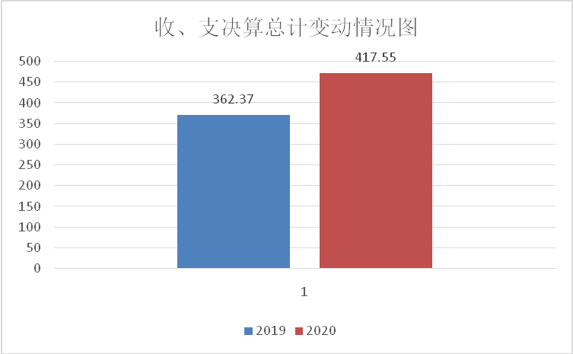（图1：收、支决算总计变动情况图）(单位：万元)

- 收入决算情况说明
2020年本年收入合计427.24万元，其中：一般公共预算财政拨款收入427.22万元，占99.995%；其他收入0.02万元，占0.005%。
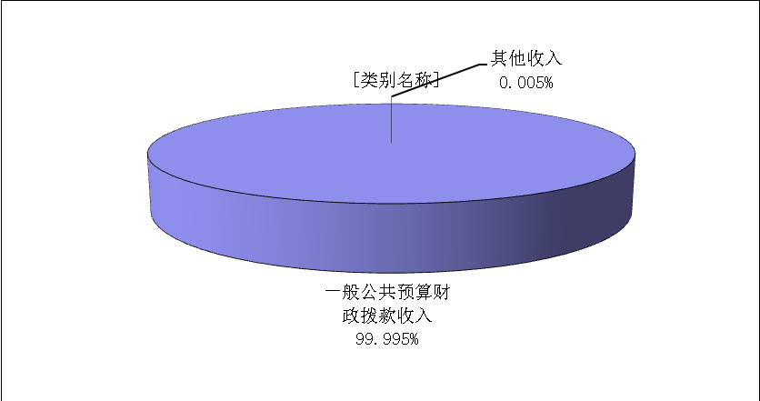（图2：收入决算结构图）

- 支出决算情况说明
2020年本年支出合计427.22万元，其中：基本支出118.03万元，占27.63%；项目支出309.19万元，占72.37%。
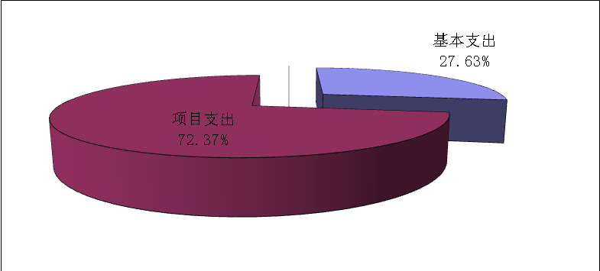（图3：支出决算结构图）
- 财政拨款收入支出决算总体情况说明
2020年财政拨款收、支总计427.22万元。与2019年相比，财政拨款收、支总计各增加55.17万元，增长14.83%。主要变动原因是增加了就业创业补助资金财政拨款收入。
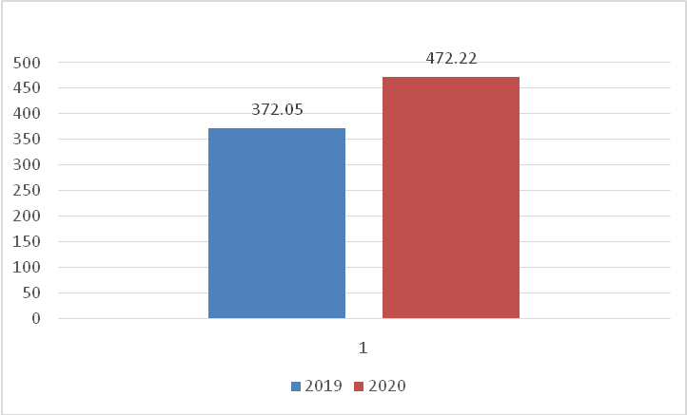（图4：财政拨款收、支决算总计变动情况）（单位：万元）

- 一般公共预算财政拨款支出决算情况说明
（一）一般公共预算财政拨款支出决算总体情况
2020年一般公共预算财政拨款支出427.22万元，占本年支出合计的100%。与2019年相比，一般公共预算财政拨款增加55.17万元，增长14.83%。主要变动原因是增加了就业创业补助支出。
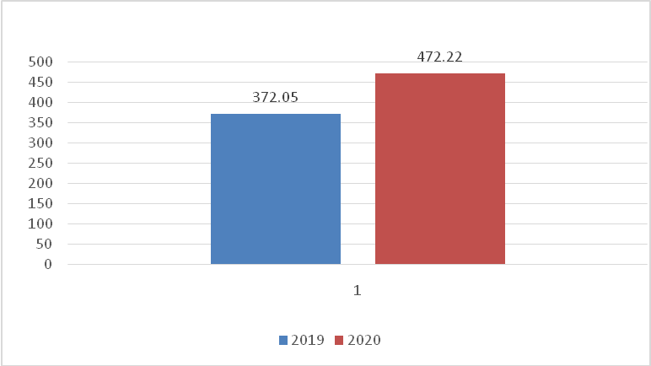（图5：一般公共预算财政拨款支出决算变动情况）（单位：万元）
（二）一般公共预算财政拨款支出决算结构情况
2020年一般公共预算财政拨款支出427.22万元，主要用于以下方面:教育（类）支出2万元，占0.47%；社会保障和就业（类）支出409.89万元，占95.94%；卫生健康（类）支出5.6万元，占1.31%；住房保障（类）支出9.73万元，占2.28%。
（图6：一般公共预算财政拨款支出决算结构）

（三）一般公共预算财政拨款支出决算具体情况
2020年般公共预算支出决算数为427.22万元，完成预算89.56%。其中：
1.教育（类）进修及培训（款）培训支出（项）：支出决算为2万元，完成预算100%。
2.社会保障和就业（类）人力资源和社会保障管理事务（款）公共就业服务和职业技能鉴定机构（项）:支出决算为239.27万元，完成预算97.76%，决算数与预算数基本持平。
社会保障和就业（类）行政事业单位养老支出（款）机关事业单位基本养老保险缴费支出（项）:支出决算为9.9万元，完成预算99.5%，决算数与预算数基本持平。
社会保障和就业（类）行政事业单位养老支出（款）机关事业单位职业年金缴费支出（项）:支出决算为4.98万元，完成预算100%。
社会保障和就业（类）就业补助（款）其他就业补助支出（项）:支出决算为155.74万元，完成预算77.87%，决算数小于预算数的主要原因是受新冠疫情影响，计划实施一些现场公共服务项目无法且不能开展，影响部分项目资金执行到位。
3.卫生健康（类）行政事业单位医疗（款）事业单位医疗（项）:支出决算为5.6万元，完成预算100%。
4.住房保障（类）住房改革支出（款）住房公积金（项）:支出决算为7.46万元，完成预算100%。
住房保障（类）住房改革支出（款）购房补贴（项）:支出决算为2.27万元，完成预算100%。
- 一般公共预算财政拨款基本支出决算情况说明
2020年一般公共预算财政拨款基本支出118.03万元，其中：
人员经费103.63万元，主要包括：基本工资、津贴补贴、绩效工资、机关事业单位基本养老保险缴费、职业年金缴费、职工基本医疗保险缴费、其他社会保障缴费、住房公积金、其他工资福利支出、医疗费补助、奖励金等。
日常公用经费14.4万元，主要包括：办公费、水费、电费、差旅费、维修（护）费、培训费、工会经费、福利费、公务用车运行维护费、其他商品和服务支出等。
- “三公”经费财政拨款支出决算情况说明
（一）“三公”经费财政拨款支出决算总体情况说明
2020年“三公”经费财政拨款支出决算为2.32万元，完成预算55.64%，决算数小于预算数的主要原因是严格执行八项规定，本着厉行节约的原则，减少了公务接待费用、公务用车运行费用。
（二）“三公”经费财政拨款支出决算具体情况说明
2020年“三公”经费财政拨款支出决算中，因公出国（境）费支出决算0万元，占0%；公务用车购置及运行维护费支出决算2.32万元，占100%；公务接待费支出决算0万元，占0%。具体情况如下：
（图7：“三公”经费财政拨款支出结构）
1.因公出国（境）经费支出0万元，完成预算100%。全年安排因公出国（境）团组0次，出国（境）0人。因公出国（境）支出决算与2019年持平。
2.公务用车购置及运行维护费支出2.32万元,完成预算59.79%。公务用车购置及运行维护费支出决算比2019年减少0.43万元，下降15.64%。主要原因是本着厉行节约的原则，减少了公务用车运行费用。
其中：公务用车购置支出0万元。全年按规定更新购置公务用车0辆。截至2020年12月底，单位共有公务用车1辆，其中：轿车1辆。
公务用车运行维护费支出2.32万元。主要用于公共职业专项活动等所需的公务用车燃料费、维修费、过路过桥费、保险费等支出。
3.公务接待费支出0万元，完成预算0%。公务接待费支出决算比2019年减少0.29万元，下降100%。主要原因是2020年工作安排调整无公务接待事项。其中：
国内公务接待支出0万元。国内公务接待0批次，0人次（不包括陪同人员），共计支出0万元。
外事接待支出0万元，外事接待0批次，0人，共计支出0万元。
- 政府性基金预算支出决算情况说明
2020年政府性基金预算拨款支出0万元。
- 国有资本经营预算支出决算情况说明
2020年国有资本经营预算拨款支出0万元。
- 其他重要事项的情况说明

（一）机关运行经费支出情况
2020年，职介中心机关运行经费支出0万元。
（二）政府采购支出情况
2020年，职介中心政府采购支出总额3.01万元，其中：政府采购货物支出0.69万元、政府采购服务支出2.32万元。主要用于办公设备购置，公务用车燃料费、维修费、过路过桥费、保险费等支出。授予中小企业合同金额0万元，占政府采购支出总额的0%，其中：授予小微企业合同金额0万元，占政府采购支出总额的0%。
（三）国有资产占有使用情况
截至2020年12月31日，职介中心共有车辆1辆，其中：其他用车1辆。其他用车主要是用于一般公务用车及公共职业专项活动等。
（四）预算绩效管理情况
根据预算绩效管理要求，本单位在2020年度无100万元以上项目预算，预算管理过程中未组织开展预算事前绩效评估、事中绩效监控、事后绩效自评。
本单位未组织开展项目支出绩效评价。

第三部分名词解释
1.财政拨款收入：指单位从同级财政部门取得的财政预算资金。
2.事业收入：指事业单位开展专业业务活动及辅助活动取得的收入。
3.经营收入：指事业单位在专业业务活动及其辅助活动之外开展非独立核算经营活动取得的收入。
4.其他收入：指单位取得的除上述收入以外的各项收入。主要是利息收入等。
5.使用非财政拨款结余：指事业单位使用以前年度积累的非财政拨款结余弥补当年收支差额的金额。
6.年初结转和结余：指以前年度尚未完成、结转到本年按有关规定继续使用的资金。
7.结余分配：指事业单位按照会计制度规定缴纳的所得税、提取的专用结余以及转入非财政拨款结余的金额等。
8.年末结转和结余：指单位按有关规定结转到下年或以后年度继续使用的资金。
9.教育（类）进修及培训（款）培训支出（项）：指人力资源和社会保障部门用于培训方面的支出。
10.社会保障和就业（类）人力资源和社会保障管理事务（款）公共就业服务和职业技能鉴定机构（项）:指反映公共就业服务和职业技能鉴定机构的支出。
社会保障和就业（类）行政事业单位养老支出（款）机关事业单位基本养老保险缴费支出（项）: 指机关事业单位实施养老保险制度由单位缴纳的基本养老保险费支出。
社会保障和就业（类）行政事业单位养老支出（款）机关事业单位职业年金缴费支出（项）：指机关事业单位实施养老保险制度由单位实际缴纳的职业年金支出。
社会保障和就业（类）就业补助（款）其他就业补助支出（项）：指人力资源和社会保障部门用于促进就业的补助支出。
11.卫生健康（类）行政事业单位医疗（款）事业单位医疗（项）:指主要用于厅属事业单位按照国家政策规定用于基本医疗缴费支出。
12.住房保障（类）住房改革支出（款）住房公积金（项）:指行政事业单位按人力资源社会保障部、财政部规定的基本工资和津贴补贴以及规定比例为职工缴纳的住房公积金。
住房保障（类）住房改革支出（款）购房补贴（项）: 指按房改政策规定，行政事业单位向符合条件职工发放的用于购买住房的补贴。
13.基本支出：指为保障机构正常运转、完成日常工作任务而发生的人员支出和公用支出。
14.项目支出：指在基本支出之外为完成特定行政任务和事业发展目标所发生的支出。
15.“三公”经费：指单位用财政拨款安排的因公出国（境）费、公务用车购置及运行费和公务接待费。其中，因公出国（境）费反映单位公务出国（境）的国际旅费、国外城市间交通费、住宿费、伙食费、培训费、公杂费等支出；公务用车购置及运行费反映单位公务用车车辆购置支出（含车辆购置税）及租用费、燃料费、维修费、过路过桥费、保险费等支出；公务接待费反映单位按规定开支的各类公务接待（含外宾接待）支出。
16.机关运行经费：为保障行政单位（含参照公务员法管理的事业单位）运行用于购买货物和服务的各项资金，包括办公及印刷费、邮电费、差旅费、会议费、福利费、日常维修费、专用材料及一般设备购置费、办公用房水电费、办公用房取暖费、办公用房物业管理费、公务用车运行维护费以及其他费用。

第四部分 附件

本单位未自行组织开展预算项目绩效自评。

第五部分附表

一、收入支出决算总表

二、收入决算表

三、支出决算表

四、财政拨款收入支出决算总表

五、财政拨款支出决算明细表

六、一般公共预算财政拨款支出决算表

七、一般公共预算财政拨款支出决算明细表

八、一般公共预算财政拨款基本支出决算表

九、一般公共预算财政拨款项目支出决算表

十、一般公共预算财政拨款“三公”经费支出决算表

十一、政府性基金预算财政拨款收入支出决算表

十二、政府性基金预算财政拨款“三公”经费支出决算表

十三、国有资本经营预算财政拨款收入支出决算表
十四、国有资本经营预算财政拨款支出决算表

